# 家长离穗报备操作指引

1. **家长代填报学生离穗信息**

（1）家长可以点击【学生离穗信息报备】

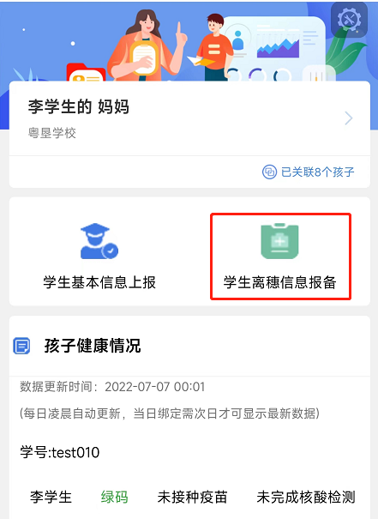

（2）进入离穗信息报备界面，根据实际情况填写信息

【是否离穗】选择“是”，需要填写“外出类型”、“出发日期”、“返回日期”、“出发地”、“目的地”、“联系人”、“联系电话”等信息

【是否离穗】选择“否”，需要填写“是否离校”、“联系人”、“联系电话”等信息

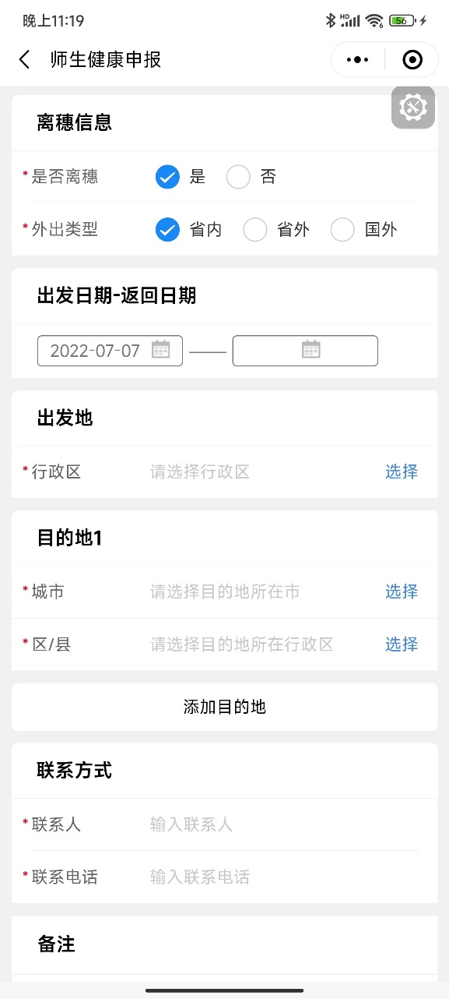 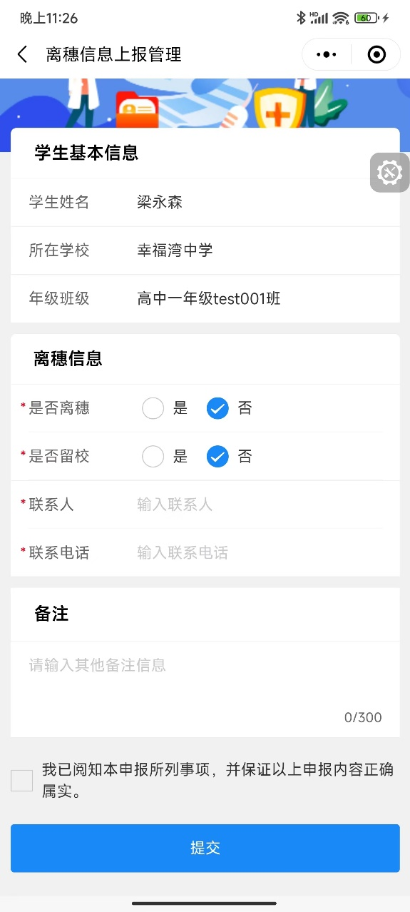

离穗填报内容 未离穗填报内容

（3）点击【提交】，提交离穗信息

1. **学生离穗信息管理**

提交离穗信息后，可对离穗信息进行管理

（1）添加离穗信息：提交点击【添加离穗信息】，可以添加新的离穗信息

（2）更新离穗信息：选择需要更新的离穗信息，点击【编辑】按钮，进入到详情界面，点击【更新信息】，进入编辑页面，可以编辑离穗信息

（3）删除离穗信息：选择需要删除的离穗信息，点击【删除】按钮，打开删除确认提示框，点击【确认】

